16 мая 2020 год МДК-01.01
Повторение пройденного материала:
Тема: Охлаждающие устройства тепловоза;
1) Назначение охлаждающего устройства тепловоза;
2) Назовите основные части охлаждающего устройства тепловоза;
3) Краткий принцип работы охлаждающего устройства;

Новая тема: Гидравлическая передача тепловоза. (3 часа)

Передаточным звеном в гидравлической передаче служит жидкость, главным образом специальные сорта масел. При этом механическая энергия ведущего элемента превращается в кинетическую и потенциальную энергию жидкости. В ведомом элементе запасенная энергия жидкости снова переходит в механическую энергию. В зависимости от преобладающего вида энергии (кинетической или потенциальной) гидравлические передачи разделяют на гидродинамические и гидростатические. На тепловозах применяют главным образом гидродинамическую передачу.
Важнейшей частью гидравлической передачи является гидротрансформатор (рис. 52). Насосное колесо 1, сидящее на ведущем валу, соединено с коленчатым валом дизеля. Турбинное колесо 2, установленное на ведомом валу, через систему зубчатых колес соединено с движущими колесными парами тепловоза.
Принцип работы гидротрансформатора заключается в следующем. Насосное колесо 1, вращаясь, нагнетает рабочую жидкость (масло) в турбинное колесо 2. Из турбинного колеса масло поступает в неподвижный направляющий аппарат 3 и, получив
изменение момента количества движения, снова подводится к насосному колесу I. Таким образом, рабочая жидкость постоянно движется по замкнутому пространству. В гидротрансформаторе насосное и турбинное колеса между собой механической связи не имеют; энергия от насосного колеса к турбинному передается только три помощи масла. Масло при движении в круге циркуляции встречает сопротивление, в результате чего происходит потеря энергии, которая переходит в тепло Так как эти потерн в зависимости от режима работы составляют от 10 до 30% мощности дизеля, то небольшое количество масла, находящееся в гидротрансформаторе, могло бы быстро нагреться до температуры вспышки. Чтобы этого не случилось, масло из гидротрансформатора пропускают через теплооб-менник, в котором тепло передачи отводится в атмосферу.
Гидротрансформатор, состоящий из трех колес—насосного, турбинного и направляющего аппарата. — называется одноступенчатым. Такие гидроаппараты применяются в передаче тепловоза ТУ7. Гидротрансформатор, в котором насосное и турбинное колеса разделены на ступени, называется многоступенчатым.
Одним из важнейших свойств гидротрансформатора, предопределившим возможность применения его в тепловозной передаче, является автоматическое изменение момента на выходном (турбинном) валу с изменением его частоты вращения, причем зависимость момента от частоты вращения близка к гиперболической, т. е. к идеальной тяговой характеристике. Внешние характеристики гидротрансформаторов тепловоза ТУ7, .полученные при испытаниях на стенде при постоянной частоте вращения входного вала /гвх = 1350 об/мин, показаны на рис. 53.
Гидротрансформатор, у которого момент на насосном валу при постоянной частоте вращения не изменяет своей величины при изменении частоты вращения турбинного вала, называется непрозрачным. Непрозрачный гидротрансформатор обеспечивает
постоянный режим работы дизеля при изменении сопротивления движению. Гидротрансформаторы, устанавливаемые в гидропередачах тепловозов ТУ7, относятся к непрозрачным. В гидропередачах тепловозов применяют два или три гидротрансформатора располагая их последовательно. Иногда к одному гидротрансформатору присоединяют механическую коробку скоростей или гидромуфты (обычно одну или две). В гидромуфте (рис. 54), как и в гидротрансформаторе, энергия от ведущего вала к ведомому передается только посредством жидкости, циркулирующей по колесам, однако трансформации вращающего момента не происходит, поэтому начальный вращающий момент дизеля равен моменту передачи. Частота вращения ведомого (турбинного) вала при передаче момента меньше частоты вращения ведущего (насосного) вала. Гидромуфты на тепловозах широко применяются также для шривода вспомогательных агрегатов. На тепловозе ТУ7 гидромуфта будет использована для привода вентилятора.
Гидропередача для своевременного переключения ступеней (гидротрансформаторов) оборудована системой автоматического переключения путем заполнения рабочей жидкостью одного из двух гидротрансформаторов, наиболее выгодно отвечающего условиям движения тепловоза. Система автоматического управления—электрогидравлическая. Электрическая часть является командной, гидравлическая — исполнительной. Связь между этими системами осуществляется посредством электрогидравлических вентилей.
На тепловозе ТУ7 установлена гидропередача Калужского машиностроительного завода. В зависимости от условий и режима работы тепловоза гидропередача позволяет осуществлять трогание с места и движение тепловоза с использованием полной мощности дизеля в широком диапазоне скорости, автоматическое включение одного из гидротрансформаторов, наиболее выгодно отвечающего условиям движения тепловоза, и переключение реверса для обеспечения движения тепловоза в заданном направлении.

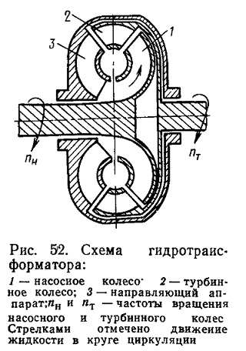
Рис. 52. Схема гидротрансформатора:

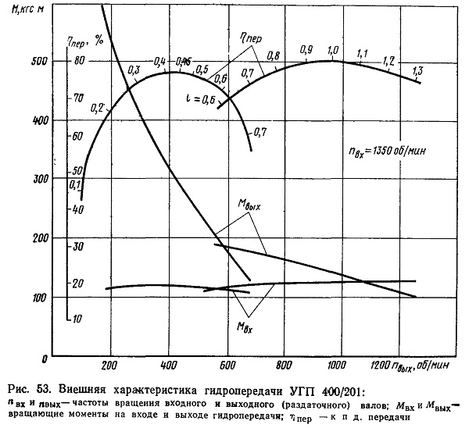
Рис. 53. Внешняя характеристика гидропередачи УГП 400/201:

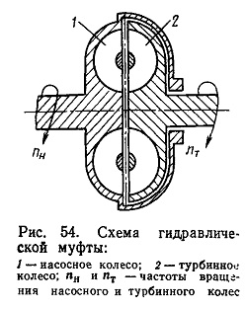

Вопросы по изученной теме:
Письменно ответить на следующие вопросы:
- Что является главной частью гидравлической передачи;
- Рассказать принцип работы гидравлического трансформатора;
- Что является важнейшим свойством гидротрансформатора;

